2022年2季度上海市药品不良反应监测报告
2022年2季度，本市通过“国家药品不良反应监测系统”在线提交《药品不良反应/事件报告表》3096份。来自医疗机构的2935份，占94.80%；来自药品经营企业的161份，占5.20%。

按照报告人职业统计，医生报告1509份，占48.74%；药师报告1356份，占43.80%；护士报告229份，占7.40%；其他报告2份，占0.06%。
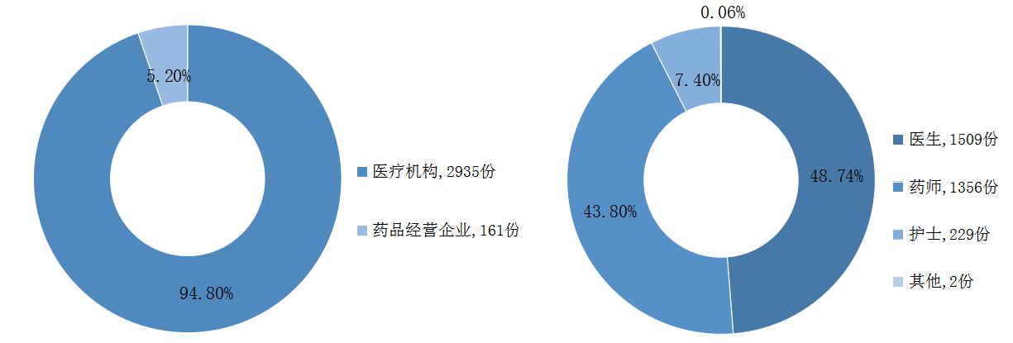

按报告涉及患者年龄统计，65岁及以上的患者最多，占53.26%。男性1433例，占46.29%；女性1662例，占53.68%；1例病例报告患者性别不详，占0.03%。男女比例为0.86:1。
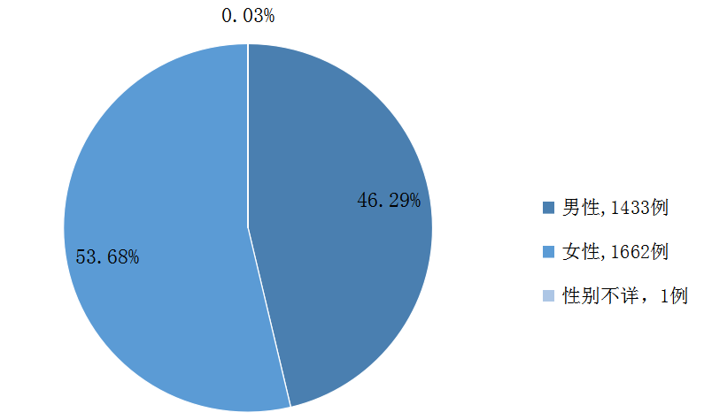
按怀疑药品类别统计，化学药报告2765例次，数量居前的类别是：抗感染药、心血管系统用药、肿瘤用药、神经系统用药、代谢及内分泌系统用药。涉及中成药报告467例次，数量居前的类别是：理血剂、清热剂、祛湿剂、补益剂、开窍剂。
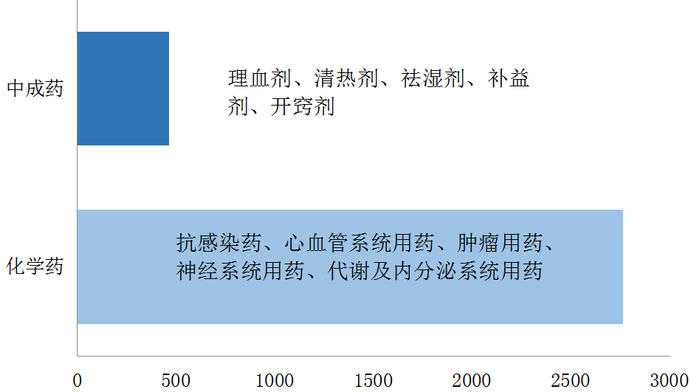

按药品剂型统计，注射剂占41.74 %，口服制剂占52.16%，其他制剂占6.10%。按给药途径统计，位居首位的是口服给药，占52.78 %，其次为静脉滴注，占35.96%。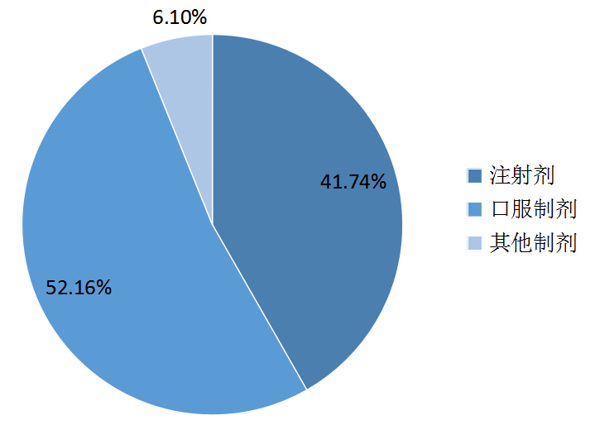
2022年2季度本市报告的药品不良反应/事件中，累及系统排名前五位的是：胃肠损害(占31.41%)、皮肤及其附件损害（占20.12%）、全身性损害（占10.69%）、神经系统损害（占10.01%）、血管损害和出凝血障碍（占3.92%）。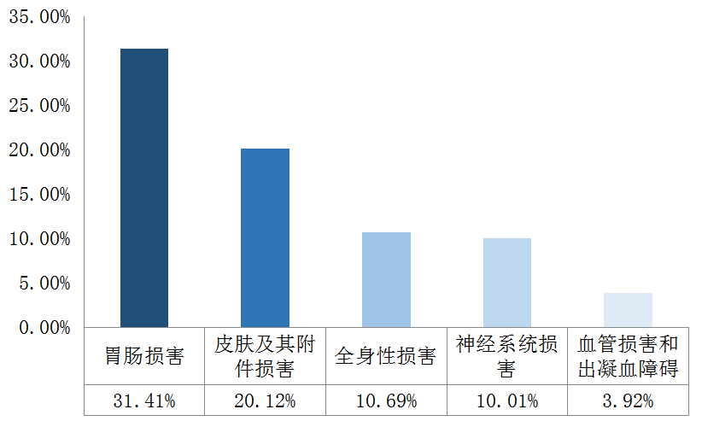
主要不良反应表现多为皮疹、恶心、瘙痒、腹泻、呕吐、头晕、外周水肿、腹部不适、潮红、腹痛、头痛、白细胞计数降低、便秘、超敏反应、胸部不适、胃肠疾病、肝功能异常等。
“国家药品不良反应监测系统”中，2022年2季度新增药品基层单位15家，其中医疗机构2家，经营企业13家。
截止到2022年6月30日，“国家药品不良反应监测系统”中，在线本市药品基层单位为6211家：医疗机构1344家，占21.64%；经营企业4867家，占78.36%。“药品上市许可持有人药品不良反应直接报告系统”不纳入上述统计。
2019年1月1日起，药品上市许可持有人（包括持有药品批准文号的药品生产企业）通过“药品上市许可持有人药品不良反应直接报告系统”上报报告，2022年2季度提交了32338份报告，不纳入上述统计。

